Kompetenz in Präsenz: Der VDWF auf der Fakuma 2021

Vom 12. bis zum 16. Oktober treffen sich Unternehmen der Kunststoffbranche in Friedrichshafen zur Fakuma. Auf der internationalen Fachmesse für Kunststoffverarbeitung präsentieren fast 1500 Aussteller ihr Produktspektrum. Der VDWF ist mit seinem Gemeinschaftsstand auch 2021 mit von der Partie – und führt damit seine zur Tradition gewordenen Messeauftritte fort.

Wie so viele Veranstaltungen fiel auch die Fakuma 2020 dem Coronavirus zum Opfer. Umso größer ist die Freude, dass die 27. Fakuma nun – natürlich unter Einhaltung eines Hygienekonzeptes – wieder stattfinden darf. 31 Mitgliedsunternehmen des VDWF werden am Gemeinschaftsstand auf einer Fläche von 340 m² ihre Produkt- und Dienstleistungsangebote vorstellen. Wie die Hauptversammlung des VDWF im September gezeigt hat, ist der kollegiale Austausch auch mit Maske und Abstand möglich – und das Bedürfnis, Gleichgesinnte endlich wieder von Angesicht zu Angesicht zu treffen, ist nach der langen Messepause groß.

Der Fokus der Fakuma liegt auf der industriellen Kunststoffverarbeitung weltweit und den damit verbundenen Techniken, Produkten und Systemen. Vertreten sind am Gemeinschaftsstand des VDWF nicht nur Unternehmen des Werkzeug- und Formenbaus, sondern auch Zulieferer, Konstruktionsbüros, Softwareanbieter und Dienstleister für Messtechnik, Oberflächenbearbeitung und Erodiertechnik. Und alle sind bereit, Interessierten ihr Know-how zur Verfügung zu stellen.

Der VDWF freut sich auf das Beisammensein mit Kollegen und viele bereichernde Diskussionen. Weil das traditionelle Standfest coronabedingt leider entfallen muss, lädt der VDWF diesmal zur „Spätschicht“-Führung ins Dornier Museum und zum gemeinsamen Kinobesuch („James Bond 007: Keine Zeit zu sterben“) ein.

In Halle B2, Stand 2110 und Stand 2112 erwarten Sie folgende Unternehmen:

Alhorn
Althaus
Bestenlehrer
D4
Diebold
Dreicad
Eisenhuth
Erz
FDU
Form + Werkzeug
Hilzensauer
Hochschule Schmalkalden
Jell
Karl-Heinz Müller
Kind-tec
KL Technik
Krüger
Marktspiegel Werkzeugbau
MHZ Hachtel
Müller Technik
NovoPlan
Otto
Pfletschinger & Gauch
Riel
Sauer & Sohn
Schenk & Schmid
Schmelzmetall Deutschland
Tebis
Weisser
werkzeug & formenbau
Werz
Wesko
Wiedemann

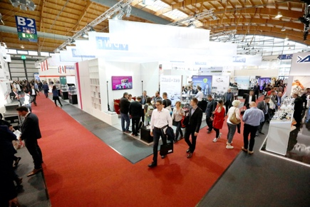
Bildunterschriften

M42_0489.jpg
(Foto: VDWF)
Der VDWF-Gemeinschaftsstand auf der Fakuma 2018
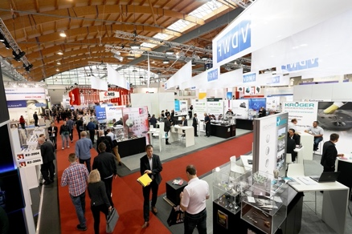
M42_0568.jpg
(Foto: VDWF)
Der VDWF-Gemeinschaftsstand auf der Fakuma 2018

